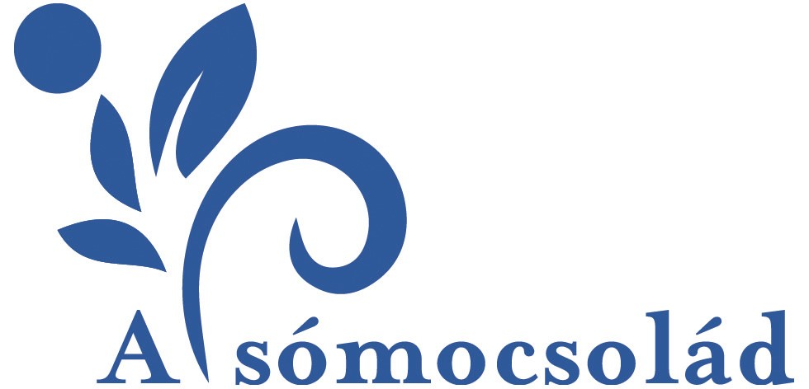

Alsómocsolád Község Önkormányzata
7345 Alsómocsolád, Rákóczi utca 21
Tel/fax: 72/451-749

e-mail: telehaz.alsomocsolad@t-online.hu

TISZTELT MEGHÍVOTT VENDÉGEINK!

Kérjük az ellátásuk biztosításának érdekében töltsék ki az alábbi jelentkezési lapot, és azt küldjék vissza fenti elérhetőségeink egyikére.

JELENTKEZÉSI LAP

Meghívott neve:………………………………………………………………
Címe: ………………………………………………………………
Telefon: ………………………………………………………………
eMail cím: ………………………………………………………………
2017. március 03-án :

- Ebédet kérek……………………………...főre
- Ebből vegetáriánus ebédet kérek.……… főre

Kérjük, amennyiben több fővel érkezik a rendezvényre, a regisztráció meggyorsítása érdekében legyen kedves minden résztvevő részére megadni az alábbi adatokat (a sorok szükség szerint bővíthetők):

Meghívott neve:………………………………………………………………
Címe: ………………………………………………………………
Telefon: ………………………………………………………………
eMail cím: ………………………………………………………………

……………………………………………
Aláírás

A jelentkezési lapot 2016. február 23. (csütörtök) 12.00-ig a fenti elérhetőségek egyikére kérjük visszajuttatni.

